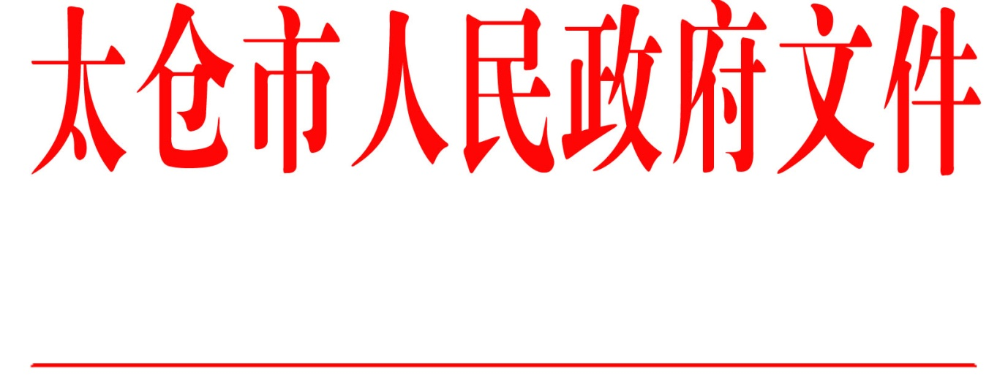

太政发〔2018〕37号

市政府关于确定2018年太仓市级
重大事故隐患“挂牌督办”整改单位的通知

各镇人民政府，太仓港经济技术开发区、太仓高新区、旅游度假区管委会，科教新城管委会，娄东街道办事处，市各有关单位：
为深入贯彻落实习近平总书记关于安全生产工作系列重要指示批示精神和党中央、国务院、省委省政府、苏州市委市政府的决策部署，严格执行《安全生产法》，落实企业主体责任，加强安全生产综合监管，切实防范重特大安全生产事故的发生，经研究，我市今年继续实行苏州、太仓、镇（区）三级政府挂牌督办重大事故隐患制度，并将太仓恒通清洗服务有限公司等20个存在重大事故隐患的单位列为2018年太仓市级“挂牌督办”整改单位。现将有关工作要求通知如下：
一、各镇（区）要切实加强对“挂牌督办”重大事故隐患整改工作的组织领导，及时责成隐患单位编制整改方案。对整改难度较大的，要深入现场协调解决，确保彻底消除隐患。市安监局及相关行业主管部门要切实履行监督管理、日常跟踪和协调指导职责，指导有关单位落实整改措施，跟踪督促整改过程中的防范措施，确保安全。
二、各镇（区）、各相关单位要认真组织对市级挂牌督办隐患整改方案的审定和整改结束后的验收。挂牌隐患整改结束后，要及时组织验收，并按规范格式将验收结论加盖相关行业主管部门和镇（区）政府（管委会）公章后，于2018年11月25日前报市安委会办公室。
三、各镇（区）、各相关单位要按照“一案一档”的要求，建立挂牌督办隐患整改工作档案。每季度终了后5日内，各镇（区）都要向市安委会办公室书面报告市级挂牌督办隐患整改进度和资金投入等情况。
四、市安委会办公室要加强对市级挂牌督办隐患整改工作的组织协调，及时掌握整改工作动态，加大对整改责任单位的督促检查。为确保市级挂牌督办隐患整改工作取得实效，重大隐患整改挂牌督办落实工作将作为镇（区）年度安全生产目标管理责任考核的一项重点内容。
五、请各镇（区）于2018年5月20日前将镇（区）级挂牌督办重大隐患报市安委会办公室备案。

附件：2018年太仓市级重大事故隐患“挂牌督办”整改单位名单

太仓市人民政府
2018年5月9日

（此件公开发布）

附件
2018年太仓市级重大事故隐患“挂牌督办”整改单位名单
序号 | 隐患单位 | 隐患类别 | 责任单位 | 跟踪督办部门 | 整改期限
1 | 太仓恒通清洗服务有限公司 | 职业危害 | 港区管委会 | 市安监局 | 2018年9月30日
2 | 太仓市安通五金化工有限公司 | 危化品 | 高新区管委会 | 市安监局 | 2018年6月30日
3 | 苏州永邦自行车有限公司 | 涉爆粉尘 | 高新区管委会 | 市安监局 | 2018年6月30日
4 | 太仓市陆渡镇陆西铸造厂 | 机械伤害 | 高新区管委会 | 市安监局 | 2018年6月30日
5 | 太仓市锦鑫有色金属有限公司 | 机械伤害 | 旅游度假区管委会 | 市安监局 | 2018年6月30日
6 | 太仓市昆太热镀锌厂 | 机械伤害 | 旅游度假区管委会 | 市安监局 | 2018年6月30日
7 | 台大工业气体（太仓）有限公司 | 危化品 | 科教新城管委会 | 市安监局 | 2018年6月30日
8 | 贝星印墨（太仓）有限公司 | 危化品 | 城厢镇政府 | 市安监局 | 2018年8月30日
9 | 太仓市城厢镇东陆华泾桥 | 危桥 | 城厢镇政府 | 市安监局 | 2018年11月30日
10 | 太仓市沙溪镇洪泾村枫泾桥 | 危桥 | 沙溪镇政府 | 市安监局 | 2018年11月30日
11 | 太仓市友发鞋材有限公司 | 危化品 | 沙溪镇政府 | 市安监局 | 2018年7月30日
12 | 太仓市直塘化工原料有限公司 | 危化品 | 沙溪镇政府 | 市安监局 | 2018年8月30日
13 | 苏州金鹤纺织有限公司 | 职业危害 | 浮桥镇政府 | 市安监局 | 2018年6月30日
14 | 太仓艾佳家具有限公司 | 涉爆粉尘 | 浮桥镇政府 | 市安监局 | 2018年6月30日
15 | 太仓华阳家具有限公司 | 涉爆粉尘 | 浮桥镇政府 | 市安监局 | 2018年6月30日
16 | 太仓清阳家具有限公司 | 涉爆粉尘 | 浮桥镇政府 | 市安监局 | 2018年6月30日
17 | 太仓市恒源生物能源有限公司 | 涉爆粉尘 | 璜泾镇政府 | 市安监局 | 2018年6月30日
18 | 太仓市祥荣生物能源有限公司 | 涉爆粉尘 | 璜泾镇政府 | 市安监局 | 2018年6月30日
19 | 太仓普仁工贸有限公司 | 职业危害 | 双凤镇政府 | 市安监局 | 2018年7月30日
20 | 苏州旅越实业有限公司 | 职业危害 | 双凤镇政府 | 市安监局 | 2018年7月30日

抄送：市委各部委办局，市人大常委会办公室，市政协办公室，市监委、市法院、检察院，市人武部，市各人民团体。
太仓市人民政府办公室 2018年5月9日印发

